中国工程建设标准化协会团体标准
T/CECS ×××—201X

装配式光伏屋面构件
Fabricated Photovoltaic Roof Components

（征求意见稿）
（提交反馈意见时，请将有关专利连同支持性文件一并附上）

201X-XX-XX发布
201X-XX-XX实施
中国工程建设标准化协会 发布

目 次
1 范围..............................................................................1
2 规范性引用文件....................................................................1
3 术语和定义........................................................................2
4 分类与维护........................................................................3
5 原材料............................................................................4
5.1 玻璃..........................................................................4
5.2 太阳能电池组件................................................................4
5.3 接线盒........................................................................4
5.4 连接器........................................................................4
5.5 屋面材料......................................................................4
5.6 光伏支架......................................................................4
5.7 防腐材料......................................................................4
5.8 密封材料......................................................................4
6 技术要求..........................................................................4
6.1 外观..........................................................................4
6.2 环境运行条件下性能............................................................5
6.3 电性能........................................................................5
6.4 物理性能......................................................................5
6.5 防水性能......................................................................6
6.6 防火性能......................................................................6
6.7 耐盐雾性能....................................................................6
6.8 耐氨气性能....................................................................6
6.9 高温环境条件下性能............................................................6
6.10 散热性能.....................................................................6
7 试验方法..........................................................................7
7.1 外观..........................................................................7
7.2 环境运行条件下性能要求........................................................7
7.3 电性能要求....................................................................7
7.4 物理性能......................................................................7
7.5 防水性能......................................................................7
7.6 防火性能......................................................................8
7.7 耐盐雾性能....................................................................8
7.8 耐氨气性能....................................................................8
7.9 高温环境条件下性能............................................................8
7.10 散热性能.....................................................................8
8 检验规则..........................................................................8
8.1 出厂检验......................................................................8
8.2 型式检验......................................................................9
8.3 判定规则......................................................................9
8.4 组批和抽样....................................................................9
9 标志、包装、运输和贮存............................................................9
9.1 标志.........................................................................10
9.2 使用说明书...................................................................10
9.3 包装.........................................................................10
9.4 运输.........................................................................11
9.5 贮存.........................................................................11
附 录 A（规范性）光伏屋面构件散热性能试验方法......................................12

前 言
本标准按照GB/T 1.1-2020和GB/T 20001.10-2014给出的规则起草。
本标准按中国工程建设标准化协会《关于印发〈2021年第一批工程建设协会标准制订、修订计划〉的通知》（建标协字〔2021〕11号）的要求制定。
本标准的某些内容可能直接或间接涉及专利，本标准的发布机构不承担识别这些专利的责任。
本标准由中国工程建设标准化协会建筑与市政工程产品应用分会归口管理。
本标准负责起草单位：中国建筑设计研究院有限公司。
本标准参加起草单位：江苏天合智慧分布式能源有限公司、江苏固德威电源科技股份有限公司、武汉日新科技股份有限公司、龙焱能源科技(杭州)有限公司、珠海兴业绿色建筑科技有限公司、中建科技集团有限公司、启迪设计集团股份有限公司、浙江金贝能源科技有限公司、北京瓦得能科技有限公司、中建凯德电子工程设计有限公司、广州市白云化工实业有限公司、北京建工新型建材有限公司、国家建筑材料测试中心、东方日升新能源股份有限公司、漳州旗滨光伏新能源科技有限公司、湖南路路通塑业股份有限公司、常州亚玛顿股份有限公司、杭州帷盛科技有限公司、吴江金刚玻璃科技有限公司、中建材（宜兴）新能源有限公司、江苏中信博新能源科技股份有限公司、天津中环新能源有限公司、厦门格瑞士太阳能科技有限公司、安徽华晟新能源科技有限公司、泰州亿城能源科技有限公司、苏州赛伍应用技术股份有限公司、深圳瑞和建筑装饰股份有限公司、苏州中来民生能源有限公司、清源科技（厦门）股份有限公司、福建奋安铝业有限公司、杭州华鼎新能源有限公司、江苏天道建材科技有限公司、苏州瑞得恩光能科技有限公司、河南安彩光伏新材料有限公司。
本标准主要起草人：
本标准审查人：

装配式光伏屋面构件
- 范围
本标准规定了装配式光伏屋面构件的分类、代号与标记、材料、要求、试验方法和检验规则、标志、包装、运输和贮存。
本标准适用于建筑屋面覆盖、承担部分建筑功能或用于装饰的光伏屋面构件产品。
- 规范性引用文件
下列文件对于本文件的应用是必不可少的。凡是注日期的引用文件，仅注日期的版本适用于本文件。凡是不注日期的引用文件，其最新版本(包括所有的修改单)适用于本文件。
GB 5237.2 铝合金建筑型材 第2部分：阳极氧化型材
GB 5237.3 铝合金建筑型材 第3部分：电泳涂漆型材
GB 5237.4 铝合金建筑型材 第4部分：粉末喷涂型材
GB 5237.5 铝合金建筑型材 第5部分：喷漆型材
GB 15763.1 建筑用安全玻璃 第1部分：防火玻璃
GB 15763.2 建筑用安全玻璃 第2部分：钢化玻璃
GB 15763.3 建筑用安全玻璃 第3部分：夹层玻璃
GB 15763.4 建筑用安全玻璃 第4部分：均质钢化玻璃
GB 29551 建筑用太阳能光伏夹层玻璃
GB 50016 建筑设计防火规范
GB 50896 压型金属板工程应用技术规范
GB/T 191 包装储运图示标志
GB/T 2406.1 塑料 用氧指数法测定燃烧行为 第1部分：导则
GB/T 2406.2 塑料 用氧指数法测定燃烧行为 第2部分：室温试验
GB/T 5464 建筑材料不燃性试验方法
GB/T 8626 建筑材料可燃性试验方法
GB/T 12755 建筑用压型钢板
GB/T 14402 建筑材料及制品的燃烧性能燃烧热值的测定
GB/T 17841 半钢化玻璃
GB/T 20284 建筑材料或制品的单体燃烧试验
GB/T 22083 建筑密封胶分级和要求
GB/T 29759 建筑用太阳能光伏中空玻璃
GB/T 30984.1 太阳能用玻璃 第1部分:超白压花玻璃
GB/T 30984.2 太阳能用玻璃 第2部分:透明导电氧化物膜玻璃
GB/T 33765 地面光伏系统用直流连接器
GB/T 36584 屋面瓦试验方法
GB/T 51368 建筑光伏系统应用技术标准
JG/T 346 合成树脂装饰瓦
JG/T 490 太阳能光伏系统支架通用技术要求
JGJ/T 251 建筑钢结构防腐
SJ/T 11571 光伏组件用超薄玻璃
- 语和定义
下列术语和定义适用于本文件。

装配式光伏屋面构件 prefabricated photovoltaic roof components
与工业建筑、民用建筑及构筑物等的屋面一体化设计、采用装配式安装的太阳能电池组件以及实现上述功能所必需的主要支撑部件。

光伏瓦 PV tile
采用玻璃-绝缘背板或双玻璃结构为主要封装材料，将太阳能电池封装成型或与其它基材有效结合具有发电功能的瓦。

屋面板光伏屋面构件 roof panel photovoltaic roof components
由封装的光伏组件与屋面板组合而成，安装于建筑物或构筑物屋面，并承担屋顶围护、防水等建筑功能的光伏屋面构件。

导水支架光伏屋面构件 water guide bracket photovoltaic roof components
由封装的光伏组件与具有导水功能的金属支架连接，安装于建筑物或构筑物屋面，并承担屋顶围护、防水等建筑功能的光伏屋面构件。

透光光伏屋面构件 light-transmitting photovoltaic roof components
由封装的具有一定透光性能的光伏组件与金属支架或框架连接，安装于建筑物或构筑物屋面并承担屋顶围护、屋顶采光、防水等建筑功能的光伏屋面构件。
- 分类与标记
  - 分类
    - 按在建筑屋面的安装方式分类：
a）光伏瓦，代号为WW；
b）屋面板光伏屋面构件，代号为WB；
c）防水支架光伏屋面构件，代号为ZJ；
d）透光光伏屋面构件，代号为TG。
    - 按光伏构件的电池类型分类：
a）单晶硅电池光伏屋面构件，代号为DA；
b）多晶硅电池光伏屋面构件，代号为DU；
c）铜铟镓硒电池光伏屋面构件，代号为CI；
d）碲化镉电池光伏屋面构件，代号为DI。
  - 标记
    - 产品标记的组成
装配式光伏屋面构件的标记由电池种类、构件尺寸、峰值功率、安装方式和标准代号组成。
    - 标记方法
装配式光伏屋面构件产品应按图1的要求进行标记。
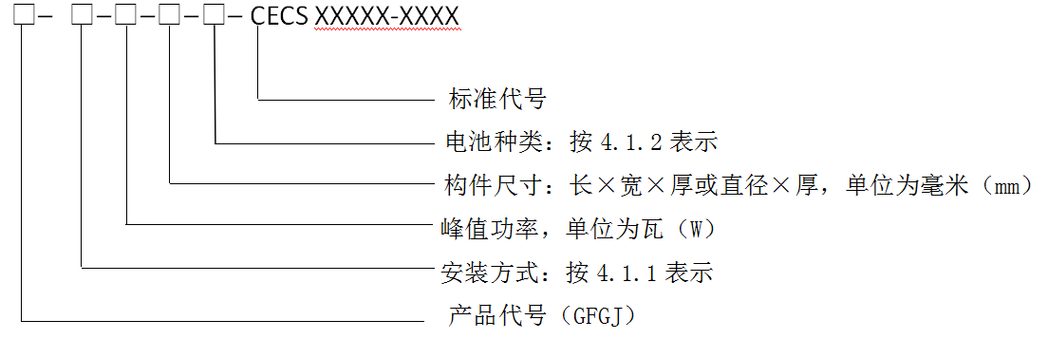
图1 装配式光伏屋面构件标记方法
    - 标记示例
采用光伏瓦的形式安装，构件尺寸为1240×390，峰值功率为68w，电池种类为单晶硅电池，其代号为：GFGJ-WW-68-1240×390-DA CECSXXX-2022
- 原材料
  - 玻璃
装配式光伏屋面构件根据其电池种类，所用的玻璃应符合GB 29551、GB/T30984.1、GB/T30984.2、SJ/T 11571、IEC61730等相关标准的要求。当采用钢化或半钢化玻璃时还应符合GB 15763.2、GB 15763.4和GB/T 17841的规定，当采用夹层玻璃时还应符合GB 15763.4的规定，当采用防火玻璃时还应符合GB 15763.1的规定。
  - 太阳能电池组件
太阳能电池组件应符合IEC 61215-1、IEC 61215-2的要求，单晶硅太阳能电池组件、多晶硅太阳能电池组件还应符合IEC 61215-1-1的规定，碲化镉太阳能电池组件还应符合IEC 61215-1-2的规定，铜铟镓硒太阳能电池组件还应符合IEC 61215-1-4的规定。
  - 接线盒
接线盒应符合IEC 62790的规定。
  - 连接器
连接器应符合GB/T 33765的规定。
  - 屋面材料
屋面板采用金属板材料时，应符合GB 50896、GB/T 12755的规定。
屋面板采用合成树脂材料时，应符合JG/T 346的规定。
  - 光伏支架
金属支架应符合GB/T 51368、JG/T 490的规定。
  - 防腐材料
防腐材料应具有良好的耐腐蚀性能，防腐措施应符合JGJ/T 251、GB 5237.2、GB 5237.3、GB 5237.4 和GB 5237.5的规定。
  - 密封材料
密封材料耐候性能应符合GB/T 22083的规定。
- 技术要求
  - 外观
    - 外观质量
光伏屋面构件外观质量应满足以下要求：
a）整体不允许存在破碎、开裂或外表面脱附、皱痕和条纹以及影响安装及运行的弯曲、错位，包括玻璃、绝缘背板、边框、接线盒。
b）太阳能电池不允许存在可导致电路损失超过10%以上电池面积的裂纹及裂纹扩展。
c）构件边缘及内部电路中不允许存在可形成连续通道的气泡。
d）构件的线缆、接头不应有缺陷，引出端不应破损、脱落，带电部件不可裸露。
e）单玻光伏屋面构件的外观质量应符合GB 15763.2的相关规定。
f）多层玻璃夹胶光伏构件外观质量还应符合GB 29551的相关规定。
g）光伏中空玻璃的外观质量应满足GB/T 29759的相关规定。
    - 尺寸
光伏屋面构件尺寸应与建筑屋面尺寸模数相协调，光伏瓦的标称尺寸应在组合后满足所安装建筑屋面的尺寸要求。尺寸偏差满足表6.1.2的要求。
- 尺寸偏差（单位：mm）
组件类型 | 边长偏差 | 对角线差允许值 | 当采用双玻时叠差值 | 支撑部件偏差
光伏瓦 | ±2 | ±2 | ±3 | -
屋面板光伏屋面构件 | ±2 | ±2 | ±3 | ±2（屋面板宽向）
光伏防水支架屋面构件 | ±2 | ±2 | ±3 | ±2（支架宽向）
光伏透光屋面构件 | ±2 | ±2 | ±3 | -
  - 环境运行条件下性能
环境运行条件下室外曝露试验、热斑耐久试验、紫外预处理试验、热循环试验、湿-冻试验、湿-热试验、引出端强度试验、湿漏电流试验、机械载荷试验、旁路二极管热性能试验均应满足IEC 61215-2中的相关要求。
  - 电性能
    - 最大功率
在标准测试条件下，平面光伏屋面构件测定的最大功率值与标称值之差应在标称值的士3％范围内。光伏屋面构件测定的最大功率值与标称值之差应在标称值的士5％范围内。
    - 绝缘性能
面积小于 0.1㎡的构件，绝缘电阻不小于 400MΩ；
面积大于 0.1㎡的构件，测试绝缘电阻乘以构件面积应不小于 40MΩ•㎡，且均应满足IEC 61730-2中MST 16的要求。
    - 接地连续性
光伏屋面构件中选定的裸露导体与光伏屋面构件中其它任意导体之间的电阻应小于0.1Ω，且应满足IEC 61730-2中MST 13的要求。
  - 物理性能
光伏屋面构件安装后的抗弯曲性能、抗风性能、抗冰雹性能应满足表6.4.1的要求。
- 光伏屋面构件基本物理性能
序号 | 项目 |  | 指标
1 | 抗风性能 | 2h风速97km/h A类 | - 试样未脱落、未损坏，零件未从试验板脱离。  - 光伏瓦外观满足6.1的要求。
1 | 抗风性能 | 2h风速147km/h D类 | - 试样未脱落、未损坏，零件未从试验板脱离。  - 光伏瓦外观满足6.1的要求。
1 | 抗风性能 | 2h风速177km/h F类 | - 试样未脱落、未损坏，零件未从试验板脱离。  - 光伏瓦外观满足6.1的要求。
2 | 耐冰雹性能 |  | 应满足IEC 61215-2中MQT 17的要求
当采用合成树脂屋面板时，物理力学性能还应满足表6.4.2的要求。
- 合成树脂屋面板物理力学性能
序号 | 项目 | 单位 | 指标
1 | 弯曲强度 | MPa | ≥60
2 | 维卡软化温度 | ℃ | ≥78
3 | 简支梁无缺口抗冲击强度 | kJ/㎡ | ≥60
4 | 简支梁双V缺口冲击强度保留率  （抗老化性能） | - | ≥60%

  - 防水性能
以不少于4组光伏屋面构件的安装模块为试验单元，防水性能及与之相关的外观与绝缘性能应满足以下要求：
a）试样背面无水滴，导水支架水槽以外无水滴；
b）试样外观满足本标准6.1的要求；
c）绝缘性能满足本标准6.3要求。
  - 防火性能
光伏屋面构件及实现屋面功能所必需的主要支撑件的燃烧性能和耐火极限应符合GB 50016的规定，且耐火性能应不低于UL 790中的C级要求，试验方法应符合本标准7.6的规定。
  - 耐盐雾性能
在沿海等地高盐地区安装的光伏屋面构件宜满足IEC 61701中6级及以上要求。
  - 耐氨气性能
安装在农业区域或饲养牲畜的农场等高氨环境中的光伏瓦，宜满足IEC 62716的要求
  - 高温环境条件下性能
当光伏瓦第98个百分位数温度达到70-80˚C温度区间时，应符合IEC 63126标准中温度等级1的要求；光伏瓦第98个百分位数温度达到80-90˚C温度区间时，应符合IEC 63126标准中温度等级2的要求。
  - 散热性能
屋面光伏构件在运行中，太阳能电池背板或背部封装基材温度不应超过80℃。
- 试验方法
  - 外观
    - 外观质量
光伏构件外观质量检验，在不低于1000 lx的照度下，视线垂直试样表面，在距试样1m处进行观察。点缺陷尺寸和线缺陷宽度用放大10倍、精度0.1mm的读数显微镜测定。目视检查光伏屋面构件、太阳电池、引出端、带电部件等裂纹、裂口、爆边、脱胶、皱痕、条纹及其他外观质量情况。
    - 尺寸
光伏屋面构件的长度、宽度、厚度、对角线差、叠差、弯曲度测量按照GB 29551的规定执行。
  - 环境运行条件下性能要求
环境运行条件下室外曝露试验、热斑耐久试验、紫外预处理试验、热循环试验、湿-冻试验、湿-热试验、引出端强度试验、湿漏电流试验、机械载荷试验、旁路二极管热性能均参照IEC 61215-2相关实验进行。
  - 电性能要求
    - 最大功率确定
单晶硅电池光伏屋面构件的最大功率检测方法，按IEC 61215-1-1的规定执行。
碲化镉电池光伏屋面构件的最大功率检测方法，按IEC 61215-1-2的规定执行。
铜铟镓硒电池光伏屋面构件的最大功率检测方法，按IEC 61215-1-3的规定执行。
    - 绝缘性能
按IEC 61730-2的规定进行测试。
    - 接地连续性
按IEC 61730-2的规定进行测试。
  - 物理性能
抗风性能按照GB/T 36584中5.8要求进行测试。对光伏屋面构件试样，根据其制造商要求的安装方式及其试样本身的尺寸规格确认样品数量，在试验板上平行于试验板的短边铺满试样，且保证试样超过试验板的外边。光伏屋面构件抗风性能测试后应进行外观检查。
耐冰雹性能按照IEC 61215-2中MQT 17的要求进行。
采用合成树脂屋面板时，弯曲强度按按GB/T 9341的规定进行测试，维卡软化温度按GB/T 1633的规定中B50法进行测试，简支梁无缺口抗冲击强度按GB／T1043.1的规定进行测试，简支梁双V型缺口抗冲击强度保留率按JG/T346的规定进行测试。
  - 防水性能
防水性能采用模拟雨淋的2h布水试验进行测试。按照GB/T 36584中的要求进行测试：
以自然干燥状态下的光伏屋面构件作为试样，试样数量应满足铺设面积不小于2㎡或长度方向4件×宽度方向4件。
模拟雨淋测试后应进行外观检查和绝缘性能要求测试。
  - 防火性能
根据建筑的耐火等级要求，按照GB/T 5464、GB/T 14402、GB/T 20284、GB/T 8626进行试验。
采用合成树脂屋面板时，燃烧性能氧指数按照GB/T 2406.1及GB/T 2406.2进行。
  - 耐盐雾性能
按照IEC 61701的规定进行试验。
  - 耐氨气性能
按照IEC 62716的规定进行试验。
  - 高温环境条件下性能
当光伏瓦第98个百分位数温度达到70-80˚C温度区间时，应按照IEC 63126标准中温度等级1的方法进行试验；当光伏瓦第98个百分位数温度达到80-90˚C温度区间时，应按照IEC 63126标准中温度等级2的方法进行试验。
  - 散热性能
光伏瓦、屋面板光伏屋面构件的散热性能试验方法详见附录A。
- 检验规则
  - 出厂检验
    - 光伏屋面构件出厂前应进行出厂检验。应逐个进行出厂检验的项目应包括以下内容：
a）外观质量检验；
b）最大功率；
c）绝缘性能和湿漏电性能。
    - 尺寸允许偏差应按从交货批中随机抽样进行检验，当该批产品批量大于500块时，以每500块为一批分批抽检。
- 出厂检验抽样与判定规则
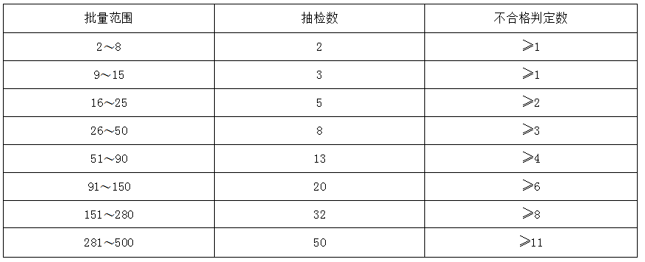
  - 型式检验
    - 型式检验项目应包括本标准的全部项目。
    - 有下列情况之一时，应进行型式检验：
a）在正常情况下，每年应至少进行一次型式检验；
b）新产品或老产品转厂生产的试制定型鉴定；
c）改变产品结构、材料、工艺而影响产品性能时；
d）停产超过半年，恢复生产时；
e）出厂检验结果与上次型式检验有较大差异时，型式检验项目按本标准第7章各项规定进行；
f）国家质量监督机构提出进行型式检验的要求时。
  - 判定规则
    - 出厂检验判定规则
出厂检验中各项检验全部合格，判定为合格产品，要求逐个检验的项目，有一项检验不合格即为不合格产品；要求在每一生产批次中抽取若干个试样进行检验的项目，检验不合格时，应在该批次再抽取不少于双倍个数的试样进行检验，再次检验的试样均应合格，否则判定该批次产品为不合格。
    - 型式检验判定规则
型式检验中除破坏性试验外，其余性能试验后构件应具有结构完整性。
型式检验中各项检验全部合格，判为合格产品，有一项检验不合格即为不合格产品。检验项目有两个及两个以上指标要求时，任何一个指标不合格即视为该项性能检验不合格；同一项目规定作两次检验的，任何一次检验不合格即视为该检验项目不合格。若型式检验不合格，则需加倍抽样进行复检，复检的判定规则与正常型式检验相同。
  - 组批和抽样
尺寸允许偏差应按从交货批中随机抽样进行检验，当该批产品批量大于500块时，以每500块为一批分批抽检。
- 标志、包装、运输和贮存
  - 标志
    - 产品标志
每个光伏构件产品应有明显的、不可擦除的产品标志，标志应包括下列内容：
a）制造商名称、商标；
b）产品标记；
c）生产批号、序号；
d）光伏构件的测试条件和主要参数，包括：短路电流、开路电压、最大功率点电流、最大功率点电压、接地标识；
e）检验合格标记；
f）生产日期。
    - 极性标识
光伏屋面构件产品接线盒引出端应有极性标识和带电警示标识。
    - 外包装箱标志
光伏构件产品的外包装箱上应具有以下内容：
a）制造商名称、商标；
b）制造商地址、通讯方法；
c）产品的型号、生产日期；
d）产品的毛重、净重、数量；
e）包装箱尺寸、叠层数量；
f）正放置、防潮、防震、易碎等标志，其样式应符合GB/T 191的规定。
  - 使用说明书
光伏屋面构件产品的使用说明书应包括以下内容：
a）安装技术要求；
b）机械安装说明；
c）电气安装说明；
d）调试和维护说明；
e）安全说明；
f）详细技术参数；
g）保修凭证；
h）装箱清单。
  - 包装
光伏屋面构件产品的外包装应符合以下规定：
a）应根据产品的实际尺寸、重量、包装数量等采用无腐蚀、不透光的材料包装，包装箱的标志应符合GB/T 191的规定；
b）包装箱应牢固，并在内部附加缓冲材料，应防压、防震动；
c）每件产品之间应使用弹性填隙材料。
  - 运输
光伏屋面构件产品的运输应符合以下规定：
a）产品在运输车辆内如有空隙应使用填充材料填满，运输时不应碰撞；
b）运输车辆应有防雨措施；
c）装卸时应轻拿轻放；
d）产品在生产及周转的过程中应使用合适的集装架进行摆放。
  - 贮存
光伏屋面构件产品的贮存条件为：
a）产品的贮存环境应避光、通风、干燥；空气相对湿度小于60%，温度不高于50℃；
b）产品包装箱不应与酸碱等类物质接触，不应有雨水淋湿或渗入；
c）产品贮存不应直接接触地面，应采用不透水的材料在产品底部垫高100mm以上。
d）堆放地面应平整，并按规格分别堆放，堆放高度应以不超过100块为宜。
附 录 A
（规范性）
光伏屋面构件散热性能测试方法

A.1样品和安装要求

A.1.1光伏瓦的安装
光伏瓦产品按照制造厂家的说明书安装试验单元，试验单元坡向长度不小于4m，水平宽度不小于3m，安装坡度为30°。试验单元包含完整的屋面板（含保温层）、檐口、屋脊、山墙封堵的构造，详见图A.1.1。
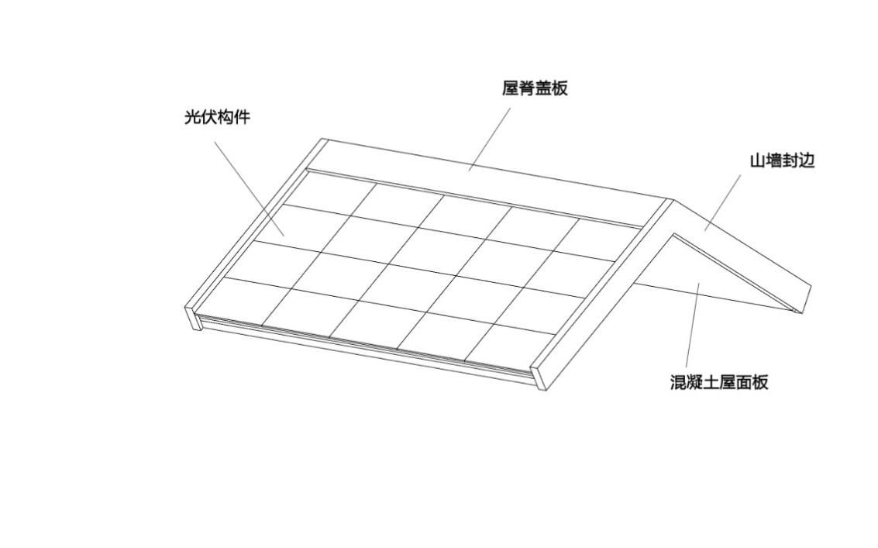
图A.1.1光伏瓦安装示意

A.1.2屋面板屋面光伏构件的安装
屋面板屋面光伏构件按照制造厂家的说明书安装试验单元，试验单元坡向长度不小于4m，水平宽度为一个最小安装单位，安装坡度为10%。试验单元包含完整的檐口、屋脊、山墙封堵的构造，详见图A.1.2。
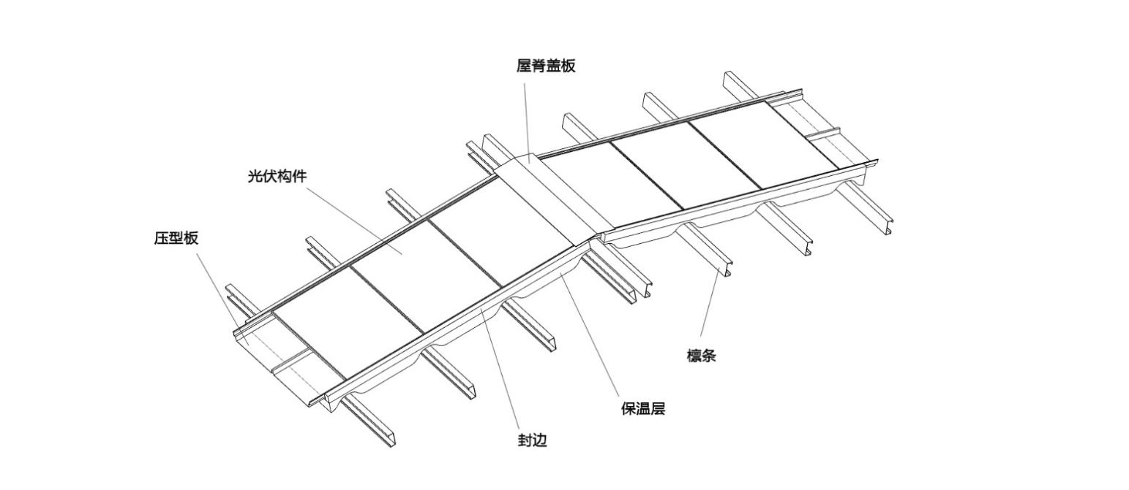
图A.1.2屋面板光伏屋面构件安装示意

A.1.3记录仪器安装
温度记录仪器安装在光伏组件背板上；电流-电压监测仪器连接光伏构件，光伏构件之间连接，并连接负载保持发电状态。

A.2试验过程

A.2.1试验方法
在标准实验条件下，通过模拟光伏屋面构件实际安装情况的散热条件，记录光伏组件背板的温度，与本标准第6章对散热性能要求的指标进行对比。

A.2.2试验条件
本试验的环境温度为35℃，模拟光源的辐照量为1000W/㎡。

A.3试验结果
光伏瓦背面基材和光伏金属板屋面构件背板的温度按上述试验方法进行，观察温度记录仪器、电性能监测仪器的数值的状态，待处于稳定状态进行记录：
a）温度；
b）电流、电压。
_________________________________

